آزمایشگاه سیستم‌های عامل

سپهر مقیسه

9831103

گزارش 3

پاییز ۱400

**پاسخ به سوالات گزارش‌کار:**

* **دسترسی به دهمین آرگومان:** برای این کار باید شماره آرگومان را داخل {} قرار داد. به عنوان مثال برای چاپ آرگومان دهم داریم:

echo "${10}"

* **سوییچ -p و -sp:** در کل به کمک سوییچ -p (prompt) می‌توان یک رشته را پیش از ورودی گرفتن به عنوان راهنما برای کاربر چاپ کرد. سوییچ -s اما باعث می‌شود کاراکترهای وارد شده در خروجی نوشته نشوند (مثلاً برای وارد کردن رمزها و... ).

**تمرین‌ها:**

1. با دریافت دو آرگومان در ورودی جمع آن‌ها و عدد بزرگ‌تر را چاپ می‌کند. هم‌چنین اگر تعداد آرگومان‌ها برابر ۲ نباشد و یا آرگومانی به شکل عدد صحیح نباشد خطای مناسب چاپ می‌کند.

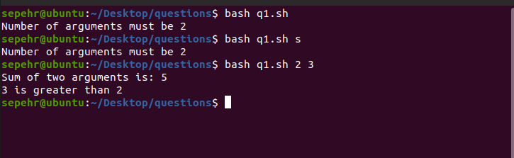

1. با دریافت ۲ عملوند و یک عملگر (+، -، * و /) در ورودی حاصل را حساب می‌کند و در خروجی چاپ می‌کند.

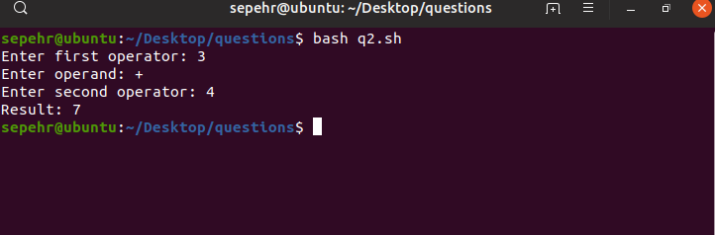

1. تا زمانی که در ورودی صفر وارد نشده، از کاربر ورودی می‌گیرد و جمع ارقام و معکوس عدد را چاپ می‌کند.

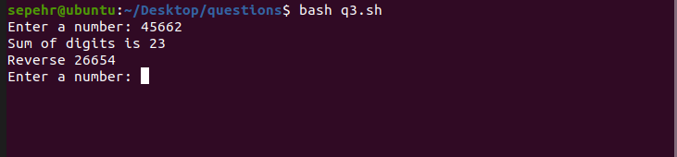

1. نام یک فایل و دو عدد x و y را می‌گیرد و خط x تا y فایل وارد شده را چاپ می‌کند.

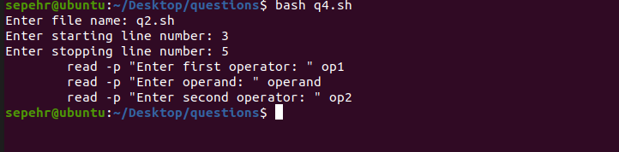

1. با دریافت ۱، ۲ یا ۳ در ورودی شکل متناظر با آن را چاپ می‌کند.

